

Собрание представителей городского поселения Безенчук

муниципального района Безенчукский

Самарской области

РЕШЕНИЕ

от 18.09.2018г № 3/37

О внесении изменений в Правила землепользования и застройки городского поселения Безенчук муниципального района Безенчукский Самарской области в части изменения границ территориальных зон застройки, утвержденные решением Собрания представителей городского поселения Безенчук муниципального района Безенчукский Самарской области от 12.12.2013г № 4/52

В соответствии со статьей 33 Градостроительного кодекса Российской Федерации, пунктом 20 части 1 статьи 14 Федерального закона от 6 октября 2003 года № 131-ФЗ «Об общих принципах организации местного самоуправления в Российской Федерации», с учетом заключения о результатах публичных слушаний по проекту изменений в Правила землепользования и застройки городского поселения Безенчук муниципального района Безенчукский Самарской области от 12.12.2013г № 4/52, Собрание представителей городского поселения Безенчук муниципального района Безенчукский Самарской области третьего созыва

РЕШИЛО:

1. Внести в Правила землепользования и застройки городского поселения Безенчук муниципального района Безенчукский Самарской области, утвержденные решением Собрания представителей городского поселения Безенчук муниципального района Безенчукский Самарской области от 12.12.2013 № 4/52, изменения в части изменения границ территориальных зон застройки согласно Приложению 1.
2. Опубликовать настоящее решение в газете «Вестник городского поселения Безенчук» в течение десяти дней со дня издания.
3. Разместить настоящее решение на официальном сайте городского поселения Безенчук в сети Интернет.
4. Настоящее решение вступает в силу со дня его официального опубликования.

Глава городского
поселения Безенчук Н.В.Райская

Председатель Собрания представителей
городского поселения Безенчук А.Г.Кантеев

Приложение 1
к Решению Собрания представителей
городского поселения Безенчук
муниципального района Безенчукский
Самарской области
от 18.09.2018г №3/37

Изменения в Правила землепользования и застройки городского поселения Безенчук муниципального района Безенчукский Самарской области

1. в части изменения зоны садоводства и дачного хозяйства (с индексом Ж7) на зону застройки индивидуальными жилыми домами (с индексом Ж1), касательно земельного участка с кадастровым номером 63:12:1303006:1379, расположенного по адресу: Самарская область, Безенчукский район, пгт. Безенчук, ул. Дмитриевская

Изменить зону Ж7
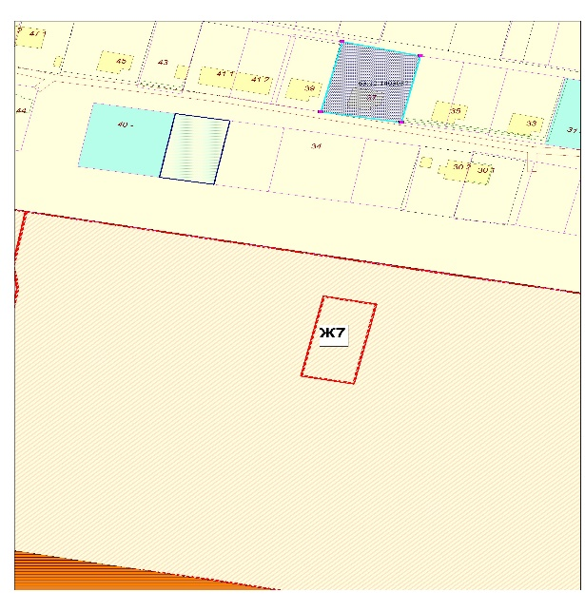
на зону Ж1
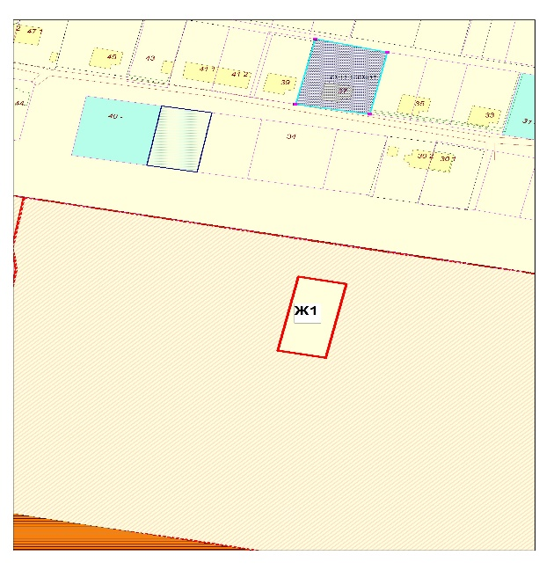

- в части изменения коммунально-складской зоны (с индексом П2) на зону застройки индивидуальными жилыми домами (с индексом Ж1), касательно земельного участка с кадастровым номером 63:12:1403023:55, расположенного по адресу: Самарская область, Безенчукский район, пгт. Безенчук, ул. Быковского

Изменить зону П2
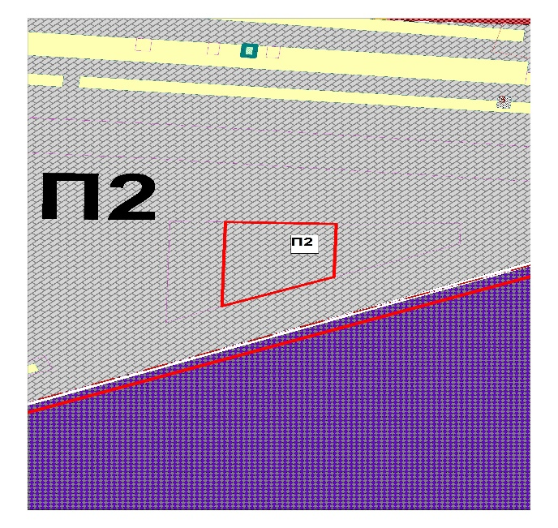
на зону Ж1
